Unité 6 | Leçons A et B

UNIT TEST I

1 |  | Pour la fête Listen to each statement. Then, choose the pronoun that matches the information that you hear. (8 x 1 pt. each = 8 pts.)

1. |  | À qui est-ce que M. Teilhard a envoyé les invitations?
 |  | a. à lui | b. à moi | c. à elle
2. |  | Pour qui est-ce que Philippe a acheté des bonbons?
 |  | a. pour vous | b. pour elles | c. pour eux
3. |  | À qui est-ce que tu as parlé?
 |  | a. à eux | b. à nous | c. à moi
4. |  | À qui avez-vous téléphoné vendredi soir?
 |  | a. à elle | b. à nous | c. à lui
5. |  | Pour qui est-ce que j’ai préparé de la musique?
 |  | a. pour lui | b. pour elles | c. pour vous
6. |  | À qui Mlle Ogier a-t-elle oublié d’apporter un cadeau?
 |  | a. à lui | b. à elles | c. à moi
7. |  | À qui est-ce qu’on a prêté une table et des chaises?
 |  | a. à toi | b. à moi | c. à elle
8. |  | À qui avons-nous donné l’adresse?
 |  | a. à eux | b. à nous | c. à vous

2 |  | Définitions Match each word or expression from Column B with its definition from Column A, then complete the sentences. (10 x 1 pt. each = 10 pts.)

A. |  | Match each word or expression with its definition.

 |  |  |  |  | A |  |  | B
 |  |  | 1. |  | Avant l’âge adulte, mais après l’enfance | a. |  | adolescence
 |  |  | 2. |  | À porter quand on fait du ski | b. |  | cravate
 |  |  | 3. |  | Va avec un costume | c. |  | jour férié
 |  |  | 4. |  | Beaucoup trop petit | d. |  | anorak
 |  |  | 5. |  | Le 4 juillet, par exemple | e. |  | serré

B. |  | Complete the sentences with the words from Column B. Make any necessary changes.
6. |  | Ma est rouge aujourd’hui.
7. |  | Demain, c’est un .
8. |  | À l’ , tout change.
9. |  | Yannick a besoin d’un nouvel .
10. |  | Cette chemise est beaucoup trop .

3 |  | Que portent-ils? Describe what these people are wearing. Use all of the words from the list. (6 x 2 pts. each = 12 pts.)

 |  |  |  |  |  | 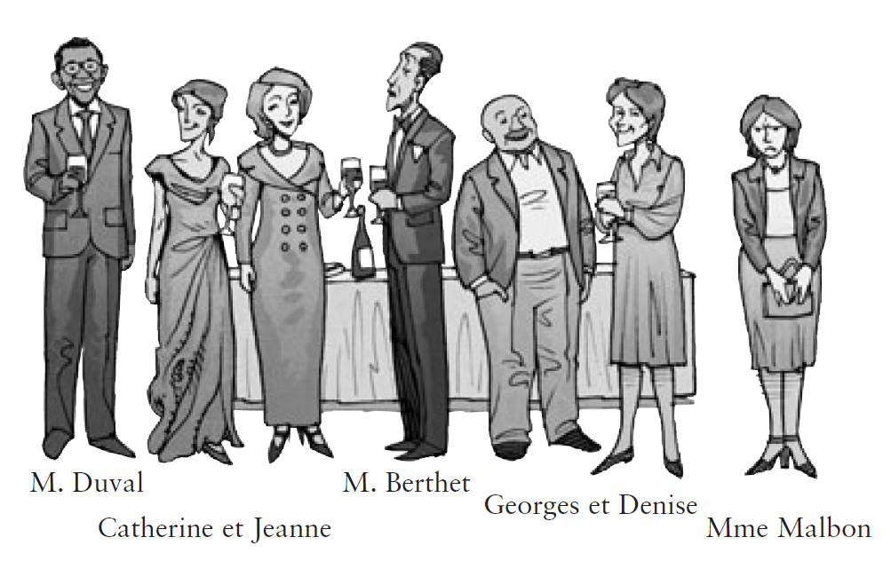
 |  |  | ceinture  chemise  costume  cravate  lunettes | pantalon  robe à manches longues  robe longue  sac à main  tailleur

1. |  | M. Duval
2. |  | Catherine et Jeanne
3. |  | M. Berthet
4. |  | Georges
5. |  | Denise
6. |  | Mme Malbon

4 |  | Désagréable! A group of friends put together a party for Huguette, but she is ungrateful and criticizes all of their choices. Complete each sentence with an appropriate demonstrative adjective. (10 x 1 pt. each = 10 pts.)

1. |  | Je n’aime pas boisson.
2. |  | cadeau- , il est bien, mais je n’ai pas besoin de  cadeaux- .
3. |  | invité n’est pas mon ami.
4. |  | bonbons sont trop vieux.
5. |  | Je déteste glaces.
6. |  | Mais pourquoi est-ce que vous avez pris champagne- ?

5 |  | Nous-mêmes At this wedding, people want to do everything themselves. Express this by using the pronoun that corresponds to the indirect object in parentheses. (8 x 1 pt. each = 8 pts.)

1. |  | Alice et toi, vous faites le gâteau. (à mon fiancé et à moi)
2. |  | Je prépare des invitations. (à toi)
3. |  | Qui a choisi une église? (à toi et à moi)
4. |  | Ses parents achètent sa robe. (à la fiancée)
5. |  | Ses sœurs organisent une fête. (aux deux fiancés)
6. |  | Les invités apportent les cadeaux. (à ton fiancé et à toi)
7. |  | Tu sers du champagne. (à moi)
8. |  | Nous avons mis de la musique pour danser. (aux invités)

6 |  | Pour la fête You and your friends are throwing a party. Transform the sentences by using indirect object pronouns. (6 x 2 pts. each = 12 pts.)

Modèle
Vous téléphonez pour les boissons. (à Anouar)
Vous lui téléphonez pour les boissons.

1. |  | Tu demandes la liste des invités. (à Sabine)
2. |  | Quentin envoie des invitations. (à tous les invités)
3. |  | Vous donnez l’adresse de la fête. (à moi)
4. |  | Ambre a prêté son chemisier. (à toi)
5. |  | On a donné de l’argent pour les boissons. (à Naguy et à toi)
6. |  | Vous avez donné des CD. (à Laurence et à moi)

7 |  | À compléter Complete the sentences with the correct forms of the verbs in parentheses. (10 x 1 pt. each = 10 pts.)

1. |  | Qu’est-ce que tu (construire) ici?
2. |  | J’ (entendre) les enfants arriver.
3. |  | Il pleut. Tu (mettre) ton imperméable pour sortir.
4. |  | Ils (attendre) leurs copains devant le cinéma.
5. |  | Travaillez bien et ne (perdre) pas votre temps.
6. |  | Louis (promettre) de faire ses devoirs à temps.
7. |  | Nous (rendre) souvent visite à nos grands-parents le dimanche.
8. |  | Vous ne (répondre) jamais à votre téléphone!
9. |  | Ce magasin (vendre) des vêtements chers.
10. |  | Jérôme, tu (traduire) cette phrase pour la classe, s’il te plaît?

8 |  | L’anniversaire Ten-year-old Damien is describing his grandfather’s birthday party. Complete his description with the passé composé of the verbs in parentheses. (10 x 1 pt. each = 10 pts.)

Dimanche dernier, ma famille et moi, nous (1) (fêter) les 81 ans de mon grand-père. J’ (2) (porter) mon beau costume et mes nouvelles chaussures. Nous (3) (faire) la fête chez ma tante Romane. Papi (4) (adorer) tous ses cadeaux. Puis, on (5) (manger) du gâteau et les adultes (6)
(boire) du champagne. Ensuite, papi et mamie (7) (danser) ensemble. Moi, j’ (8) (jouer) tout l’après-midi avec mes cousins et cousines. On (9) (courir) dans le jardin (yard), puis j’ (10) (construire) un super vaisseau spatial (spaceship) avec Samuel.

9 |  | À vous Describe a holiday party sponsored by your school. Say when and where the party took place, what you wore, who brought what, and other details about the party. (8 pts. for vocabulary + 8 pts. for grammar + 4 pts. for style and creativity = 20 pts.)

